**PROPOSAL**

**APLIKASI “LETS HIKING” BERBASIS WEBSITE**

**Oleh**

**10117124 / Iqbal Atma Muliawan**

**1017141 /Aditya**

**10117139 / Nofrizal**

**10117131 / Hafidh Fajar A**

**10117160 / Juan Lazuardo**

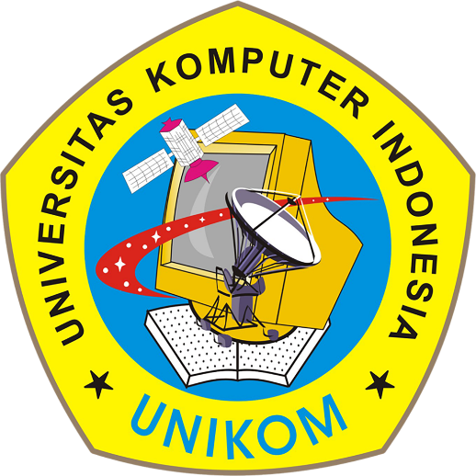

**PROGRAM STUDI TEKNIK INFORMATIKA**

**FAKULTAS TEKNIK DAN ILMU KOMPUTER**

**UNIVERSITAS KOMPUTER INDONESIA**

**2020**

**Latar Belakang Proyek**

Mendaki gunung merupakan salah satu hobi yang kian hari kian marak dan banyak digemari. Kegiatan pendakian gunung, sebagaimana kegiatan di alam bebas lainnya, selalu penuh petualangan yang menantang, bahkan terkadang ekstrim. Namun, masih banyak pendaki awam yang belum mengetahui seluk-beluk mengenai gunung,sulitnya mendapatkan informasi lengkap mengenai gunung menjadi alasan para pendaki awam nekat mendaki tanpa bekal yang cukup. Mereka hanya mendapatkan informasi dari mulut ke mulut mengenai gunung yang ingin mereka daki, padahal banyak sekali yang harus diketahui sebelum mendaki sebuah gunung. Dalam melakukan pendakian gunung, seorang pendaki harus melakukan persiapan yang matang, Jangan sampai kegiatan yang bertujuan untuk mendapatkan pengalaman dan kepuasan diri ini berakibat yang merugikan buat diri pendaki dan alam (lingkungan hidup).

Dalam memanfaatkan sistem operasi yang semakin praktis dalam penggunaan, maka dalam tugas akhir ini kami membuat sebuah aplikasi yang juga memudahkan pengguna dalam memperoleh informasi gunung dengan judul : “Perancangan Sistem Informasi Data Gunung Sebagai Media Informasi untuk Pendaki(Let’s Hiking)”. Sebelum mendaki hampir semua pendaki akan melakukan pencarian informasi apalagi bagi mereka yang belum pernah mendaki gunung yang akan dituju. Media pencarian informasi tersebut selalu melalui website yang tersedia di internet. Disinilah kami berperan membantu para pendaki yang akan mendaki gunung mendapatkan informasi awal terkait gunung yang akan didaki untuk menurunkan resiko kecelakaan ketika berada di gunung karena segala macam bahaya sudah dapat dipersiapkan sebelum mendaki

**Identifikasi Masalah**

Dari uraian latar belakang permasalahan di atas, maka hal-hal yang akan diteliti oleh penulis dirumuskan sebagai berikut:

1. Sulitnya pendaki awam mendapatkan informasi mengenai gunung yang ingin meraka daki.
2. Belum ada website yang menyediakan informasi pendakian gunung yang sederhana dan lengkap.

**Tujuan Proyek**

Terdapat beberapa tujuan yang ingin dicapai dibuatnya aplikasi ini, yaitu :

1. Memberi kemudahan dalam hal informasi seputar gunung yang akan didaki.
2. Bisa mengetahui lokasi, rute serta mempersiapkan perlengkapan pendakian.

**Ruang Lingkup Proyek**

Ruang lingkup proyek merupakan definisi hasil akhir atau misi proyek yang dijalani dan bisa merupakan produk atau servce untuk konsumen/klien. Tujuannya adalah agar apa yang akan diberikan sebagai hasil dari proyek pada pengguna akhir menjadi jelas dan agar pelaksaan proyek dapat lebih focus kepada tujuan.

**Metodologi Pembangunan Perangkat Lunak**

Untuk metodologi penelitian, tulis bahwa tim kita menggunakan metode agile dan jelaskan dasar teori apa itu agile.

**Penjadwalan Proyek**

Untuk penjadwalan proyek, akan dijabarkan melalui tabel berikut :

|  |  |  |  |  |  |  |  |  |
| --- | --- | --- | --- | --- | --- | --- | --- | --- |
| Kegiatan | Mei | | | | Juni | | | |
| Analisis Kebutuhan |  |  |  |  |  |  |  |  |
| Design Fungsi |  |  |  |  |  |  |  |  |
| Pelatihan Teknologi |  |  |  |  |  |  |  |  |
| Pemrograman |  |  |  |  |  |  |  |  |
| Pengujian |  |  |  |  |  |  |  |  |
| Perbaikan Bug |  |  |  |  |  |  |  |  |
| Instalasi/Hosting |  |  |  |  |  |  |  |  |